A rendszeres sport és a gazdaság kapcsolata Magyarországon

-a Humánpolitika.com kutatásán keresztül bemutatva-

A Humánpolitika.com a mozgásszegény életmód ellen elnevezésű közhasznú egyesület a korábbi évekhez hasonlóan 2015-ben ismét elkészítette tanulmányát az egészség és gazdaság kapcsolatáról Magyarországon.

**Alapvetés**

Már régóta ismert és bizonyított tény, hogy egy ország gazdasági növekedése elősegíti a lakosság egészségi állapotának javulását.

A gazdasági növekedés, ill. a jólét a jövedelmeken keresztül két módon járul hozzá az egészség javulásához: egyrészt közvetlen hatása van azokra az anyagi feltételekre, amelyek pozitívan befolyásolják a biológiai fennmaradást, valamint az egészséget.

Másrészt a társadalmi részvétel révén, az életkörülmények befolyásolásával, a biztonságérzet növelésével.

A gazdasági növekedés – melyet általában GDP-ben mérnek – a tőkeállománytól, a munkaerő-állománytól és a termelékenységtől függ. Ez utóbbit pedig nagymértékben befolyásolja *a* ***humán tőke***, melynek ***egyik rendkívül fontos alkotóeleme az egészség***.

A humán tőkébe való befektetés tehát növeli a termelékenységet, és minthogy az egészség az emberi tőke egyik jelentős komponense, az egészség is hatással van a gazdasági teljesítményre.

***Az egészség*** – melyet genetikai, gazdasági, társadalmi, kulturális és környezeti tényezők határoznak meg –4 csatornán keresztül járul hozzá a gazdasági növekedéshez:

1. a magasabb termelékenység,
2. a magasabb szintű munkaerő kínálat,
3. a magasabb képzettségi szint, valamint
4. a több lakossági megtakarítás révén.

1. Az egészséges egyének nyilvánvalóan többet és jobban tudnak teljesíteni, mint beteg társaik.

2. Az egészség hatása a munkaerőkínálatra már nem ennyire nyilvánvaló. A jó egészségi állapot csökkenti a betegen töltött napok számát, így több időt lehet munkára, valamint szabadidős tevékenységre fordítani.

Ugyanakkor az egészség a munkaerő kínálatot közvetetten, a bérekre, preferenciákra és a várható élettartamra gyakorolt hatásán keresztül is befolyásolja: ha a bérek a termelékenységtől függnek, és az egészséges dolgozók produktívabbak, mint a betegek, akkor a jobb egészségi állapot várhatóan növeli a kereseteket és ezáltal azokat az ösztönzőket, melyek elősegítik a munkaerő kínálat növekedését.

Az is elképzelhető, hogy az egészségi állapot javulásával a munka egyre kevésbé lesz terhes, megerőltető, így az egyén hajlandó lesz arra, hogy több szabadidőért cserébe nagyobb hatékonysággal dolgozzon.

3. Az egészséges munkavállaló teljesítménye magasabb, jó egészségi állapota közvetetten hozzájárul a magas termelékenységhez.

Sőt, a jó egészségi állapot összefügg a magasabb várható élettartammal, az egészségesebb egyének pedig nagyobb hajlandóságot mutatnak arra, hogy oktatásba és képzésbe fektessenek be, mivel a megszerzett tudásuk gyümölcsét még sokáig élvezhetik. A humán tőke-elmélet szerint a képzettebb egyének egyben produktívabbak is (és több pénzt keresnek, ergo többet adóznak, és többet is fogyasztanak).

4. A jó egészségi állapotban lévő embereknek szélesebb az időhorizontja, megtakarítási hajlandóságuk ebből következően valószínűleg magasabb lesz.

Mindent összevetve tehát számos csatorna van, mely összeköttetést jelent az egészségi állapot és a gazdaság teljesítménye között, egyéni és makroszinten egyaránt.

1. ábra: Az egészség és a gazdaság kapcsolata

Genetika

EGÉSZSÉG

Életmód, sport

Oktatás

Gazdasági eredmények

Tőkeképződés

Munkaerő kínálat

Termelékenység

Környezet

Más társadalmi-gazdasági tényezők

Jólét

Egészségügyi ellátás

Oktatás

**Az egészség hatása a gazdaságra**

A betegség, valamint a rossz egészségi állapot költségeket von maga után, melyeket költségelemző tanulmányok segítségével összesítenek.

Ezek a tanulmányok pénzügyi kategóriákra fordítják le a betegségek káros hatásait, rizikófaktorait.

A betegségek költségeit 3 fő komponensre osztják:

1. közvetlen költségekre, melyek az egészségügyre hárulnak a megelőzés, diagnózis, kezelés kapcsán. Ide tartoznak pl. a mentők, a fekvő- és járóbetegellátás, a rehabilitáció, a gyógyszerek költségei.
2. közvetett költségekre, melyek jellemzően a beteg egyén termelékenységi potenciál-veszteségét jelentik.
3. eszmei, kézzelfoghatatlan költségekre, melyek a betegségnek az egyénre és a családjára gyakorolt pszichológiai hatását jelentik (fájdalom, haláleset, szenvedés, aggodalom). Nyilvánvalóan ezeket a költségeket a legnehezebb felbecsülni.

Európában és Magyarországon is – a nem fertőző megbetegedések jelentik a legnagyobb betegségterhet. Ezek közül is a szív-és érrendszeri betegségek, a fokozott munkahelyi stressz, a csont-izomrendszeri vagy kötőszövetet érintő betegségek, az elhízás okozta betegségek illetve a pszichés betegségek képezik a legfőbb problémát.

1. Szív- és érrendszeri megbetegedések

A szívbetegség, illetve a szívinfarktus a legköltségesebb betegség a világon, illetve a halálozási ráta is a legmagasabb az aktív keresők körében. A testsúlyproblémák közül a túlsúly, elhízás önmagában is betegségnek számít, de jelentős mértékben hozzájárul számos más betegség, mint például a szívkoszorúér-betegségek, az ischaemiás stroke, a cukorbetegség, daganatos megbetegedések kialakulásához is. Mindez nagymértékben megelőzhető lenne a rendszeres testmozgással.

1. Csont-izomrendszeri vagy kötőszövetet érintő betegségek

Ezen megbetegedéseknek több mint a fele hátfájdalomból vagy porckorong-rendellenességből adódott, mely szintén remekül orvosolható úszással, jógával, izomlazító tornákkal.

1. Pszichés problémák

A harmadik legfőbb egészségügyi problémát a pszichés betegségek jelentik. A mentális, ill. függőségi problémák tartósak és visszatérőek. Leggyakrabban a serdülőkor utolsó periódusában vagy fiatal felnőttkorban jelentkeznek először, amikor a humán tőkébe való befektetés, azaz a tanulás és képzés legintenzívebb időszaka zajlik, illetve amikor az ember fiatal, fizikai és szellemi aktivitása ebben a korban a legnagyobb, ekkor tudja megalapozni karrierjét. A mentális problémák tehát kimondottan rombolóan hatnak a karrierépítésre és a termelékenységre.

A pszichés betegségekben szenvedő egyének hosszú időn keresztül rászorulnak a társadalombiztosítási támogatásokra, újabb terheket róva ezáltal a gazdaságra.

1. Elhízás

Országunkban egyre súlyosabb problémát jelent az elhízás, ebből következően az elhízás közvetlen és közvetett költségei is egyre magasabbak. Bár sokan hajlamosak kizárólag genetikai okokkal magyarázni, ha a kívánatosnál nagyobb a testtömegük, a túlsúlyosság alapvetően életmódbeli tényezőkre vezethető vissza: a nem megfelelő táplálkozásra és a testmozgás hiányára. A testmozgás nemcsak a megfelelő testsúly elérésében-fenntartásában játszik fontos szerepet, hanem számos betegség megelőzésében is segíthet.

A magyar lakosságnak csaknem fele többnyire ül vagy áll a munkája során (ebbe nemcsak a munkaerőpiacon betöltött szerep számít bele, hanem az egyéb munkajellegű tevékenységek is, mint például a házimunka, a család ellátása, a tanulás). A passzivitás a nőket nagyobb mértékben jellemzi, mint a férfiakat, míg a tényleges fizikai megerőltetést jelentő munkavégzés inkább férfisajátosság, a nőknek csak minimális hányadát érinti.

**Az egészség gazdasági hatása az egyén szintjén**

**Munkaerőpiaci hatás**

Az egészségi állapot 3 fő módon befolyásolja a munkaerőkínálatot:

1. az egyén munkaerőpiaci részvétele szempontjából,
2. az idő előtti nyugdíjazás szempontjából,
3. a beteg egyént ápoló családtagok munkaerőpiaci helyzetének változása révén.

1. Nyilvánvaló, hogy az egyén egészségi állapota nagymértékben befolyásolja termelékenységét és munkaerőkínálatát. Nem csupán a munkaórák számára van hatással, hanem a nyugdíjba vonulás időpontját is befolyásolja. A rossz egészségi állapot a termelékenység csökkentése révén negatív hatást fejt ki az egyén jövedelmére is.

Az egészség hatását az egyén munkaerőkínálatára leginkább az egyén betegség miatti hiányzásával lehet mérni.

2. A fejlett országokban végzett kutatások eredménye szerint az egészségi állapot a nyugíjba vonulás időpontját is meghatározza. Egy 1987-ben végzett tanulmány szerint a rossz egészségi állapotban lévő dolgozók valószínűleg 1-3 évvel korábban kérik nyugdíjazásukat, mint azok, akik habár hasonló gazdasági és demográfiai feltételekkel rendelkeznek, de jó egészségi állapotnak örvendenek. Egy 2013-as kutatás szerint az egészségi állapotban bekövetkező hirtelen változások (pl. szívroham) döntő befolyással bírnak a munkaerőkínálati döntésekre, így pl. a napi munkaóra csökkentésére, a magas pozícióról való lemondásra és az idő előtti nyugdíjazásra.

3. Az egyén egészségi problémái a vele egy háztartásban élők munkaerőpiaci helyzetére is kihatnak. A kutatási eredmények azt mutatják, hogy a férfiak hajlandóak jelentősen csökkenteni munkaóráik számát, amennyiben házastársuk ápolásra szorul. Fordított esetben azonban az a jellemző, hogy a nők férjük betegsége idején többet dolgoznak, hogy több pénzt keressenek. Ez elsősorban a nemek családon belüli egyenlőtlen szerepével, valamint a férfiak és nők eltérő munkaerőpiaci helyzetével magyarázható. Mivel általában a férfi a családfenntartó, annak lebetegedése esetén nagyobb szükség van a pótlólagos jövedelemre, mint a feleség egészségi állapotának romlása esetében. Az egyén egészségi állapotának romlása tehát mindenképpen hatással van a családtagok munkaerőpiaci helyzetére is. Két eset lehetséges: az egyik, hogy a háztartás többi tagja több munkát vállal, mert a jövedelemkiesést pótolni kell, valamint elő kell teremteni a kezelés költségeit. A másik lehetséges változat az, hogy a beteg ápolásra szorul, és a családtagok csökkentik munkájukat annak érdekében, hogy el tudják látni a beteget.

**Az egészség hatása a megtakarításokra**

Az egészségi állapot befolyásolja a megtakarítások nagyságát is. Nyilvánvaló, hogy a hosszabb és egészségesebb életre való kilátás növeli a megtakarítási hajlandóságot. A tervezés és ezáltal a nyugdíjaskorra való takarékosság akkor jelenik meg, amikor az elhalálozási arány olyan alacsony, hogy a nyugdíjaskor elérése reális perspektíva.

Számtani szempontból tekintve, a megtakarítások csökkennek az egészségi állapot romlásával, mert a rossz egészségi állapot csökkenti a jelenlegi jövedelmet, ill. növeli a fogyasztást, főleg az orvosi kiadásokat.

Az egyének és a háztartások az egészségi állapotban bekövetkező változásokhoz más, nehezen megmagyarázható módon is viszonyulhatnak. Ha a fogyasztás határhaszna az egészségi állapot függvénye, a fogyasztás növekedése az egészségre pozitívan hat, akkor az egyén hajlandó lesz növelni fogyasztását, és egészséges állapotban többet fog fogyasztani. Ez esetben a megtakarítások akkor nőnek, ha az egészségi állapot romlik.

Összességében a bizonyítékok azt a hipotézist támasztják alá, hogy az egészségnek pozitív hatása van a gazdasági eredményekre egyéni vagy háztartási szinten egyaránt.

**A magyar lakosság és a sport**

A 2014 végén elvégzett és a KSH által közreadott Európai Lakossági Egészségfelmérés adatai szerint a magyar lakosság 80 százaléka úgy gondolja, hogy az egészség megőrzésének kulcsa a genetikai adottságokon túl a mozgás, a kiegyensúlyozott táplálkozás, a betegségmegelőzés és a szűrővizsgálatokon való részvétel. Az egészségi állapot szubjektív értékelése alapján a lakosság 89 százaléka elégedett egészségével, vagy legalábbis kielégítőnek tartja azt. A válaszadók 61 százaléka (a férfiak 65, a nőknek csak 58 százaléka) jónak vagy nagyon jónak ítéli meg egészségi állapotát.

Azonban a felméréseredménye arra is rávilágított, hogy nemcsak a munkatevékenységhez kapcsolódik kevés mozgás, hanem a szabadidős, kifejezetten sport jellegű testmozgás is ritka, és tartamát tekintve szerény.

A lakosság kétharmada (67%) nem sportol még napi 10 percet sem. A legsportosabbak, akik a hét minden napján végeznek testmozgást, a felnőtt népesség mindössze 4,5%-át teszik ki.

A kimondottan izomerősítő, állóképességet fejlesztő gyakorlatokat napi rendszerességgel végzők aránya pedig mindössze 3,2%, szemben az ilyen jellegű tevékenységet teljes mértékben elhanyagoló 76%-kal. (forrás: Európai Lakossági Egészségfelmérés 2014. KSH)

A Humánpolitika.com tanulmány

**A tanulmány célja**

Tanulmányunkban az egészség azon szempontjait vizsgáltuk, melyre az egyén a legnagyobb mértékben rendelkezik ráhatással, és ez a saját egészség-megőrző programja, azon belül is a mozgásgazdag életmód különböző aspektusait vettük górcső alá.

Mindazok a tevékenységek érdekeltek bennünket, amelyek nem hozhatóak összefüggésbe genetikai adottságokkal, környezeti, munkahelyi ártalmakkal, hanem amelyre az egyén szabad akaratából és jól felfogott érdekéből maga dönt.

Akar-e és tesz-e valamit a saját egészsége megőrzéséért, vagy másoktól, az államtól, az adottságaitól, vagy a körülményektől várja a megoldást.

Kérdés, hogy vajon a vállalatok mennyire ismerték fel a munkahelyi egészségmegőrzés, a prevenció jelentőségét, hiszen a munkaegészségügy szervezésének kérdése nemcsak a munkavállalók, de a munkaadók számára is kulcsfontosságú a vállalkozások, cégek eredményes működésének és fejlődőképességének biztosítása érdekében.

A jelen kutatásunkban bemutatásra kerülő felmérés során ezért arra is kerestük a választ, hogy a munkáltatók és a munkavállalók mennyire kezelik tudatosan a munkaegészségügy kérdését.

A megkérdezettek nagy hányada tudatosan dönt az életéről, 39%-uk rendszeresen mozog, egészségesen táplálkozik, 12 %-a több időt fordít a pihenésre.

A közel 4000 fő válaszadó megkérdezése után azonban mégis arra a következtetésre jutottunk, hogy a politikai döntéshozóknak, akik a gazdasági növekedés felgyorsításában érdekeltek, jó okaik vannak arra, hogy fontolóra vegyék a szabadidősportba való befektetést, hiszen ezáltal a gazdasági célok megvalósulását is nagyban elősegítik.

Ebben nem csak a szervezeteknek, vállalatoknak kell aktívan részt venniük - ahogy jórészük ezt már teszi-, hanem kormányzati, törvényalkotói szinten is nagyon fontos foglalkozni a problémával.

A kutatás egyik nagy tanulsága arra világít rá, hogy mennyivel kevesebb kerül az államigazgatásnak az a munkavállaló, aki rendszeresen sportol.

A kutatásban arra voltunk kíváncsiak, hogy vajon azok, akik hetente kétszer, de legalább egyszer rendszeresen sportolnak szabadidejűkben, azokra milyen hatással van a sport, az aktív rekreálódás, vajon javul-e ettől a munkahelyi teljesítményük, jobban bírják-e az élet megpróbáltatásait, a munkahelyi stressz, vajon ugyannyi időt töltenek betegállományban, mint nem sportoló kollégáik?

Sportolnának, mozognának-e szabadidejükben többen, ha a cafeteria-rendszer ezt kedvezőbb adózással lehetővé tenné?

Terhelhetőek-e tovább a munkavállalók? Teljes egészében a vállalatoknak kell-e finanszírozni a munkavállalóik egészségét? Vagy ebben segítségükre kell sietnie az államnak, ha nem is szubvenció formájában, de legalább adóteher könnyítéssel?

Közelebb hozható-e a rendszeres sport, az aktív prevenció még nagyobb tömegek számára csupán azzal, hogy ugyanolyan adózással adózik a cafeteria-rendszerben az aktív sport, mint ahogy a SZÉP kártyával igénybe-vehető pihenés?

Ahhoz, hogy a fenti kérdésekre választ adhassunk, úgy ítéltük meg, hogy több különböző tematikájú sporteseményen kérdezzük meg az odalátogatókat, hiszen ők vélhetően azért mennek el effajta rendezvényre, mert érdekeltek a témában, számukra az aktív élet nem idegen, illetve a 25 ezer fős aktív tagsággal rendelkező All You Can Move SportPasst Klubtagokat kérdeztük meg mindezekről.

A tanulmány néhol a várakozásainkat felülmúló, vagy alulmúló eredményt hozott, de mindenképpen nagyon tanulságos mindenki számára, aki számára fontos a humán tőke.

A vállalatvezetők, HR szakemberek számára azért, mert ugyan a vállalkozások komoly gondot fordítanak az eszközbeszerzésre és a munkakörnyezet modernizálására, azonban a felmerülő problémák arra mutatnak rá, hogy az emberi tényezőre még jobban kell figyelni.

Saját érdekük a munkavégző képesség csökkenésének minimalizálása, megelőzni a munkahelyi baleseteket okozó koncentrációcsökkenést, a stresszterheltséget, az akadályozó fizikai tünetek kialakulását.

Nagyobb figyelmet kell fordítani a munkavállalók munkakörnyezetének folyamatos javítása mellett az általános egészségfejlesztésre, munkahelyi és munkahely utáni jól-létének segítésére, támogatására.

Fontosnak tartjuk, hogy a kutatás rámutasson a munkaegészségügy folyamatos fejlesztésében rejlő üzleti lehetőségekre, úgymint a csökkenő költségek és fluktuáció, illetve a növekvő termelékenység és versenyképesség.

De ugyanúgy megfontolandó és elgondolkoztató tanulmányunk azok számára is, akik a sportigazgatásban érdekeltek, szabadidősporttal foglalkoznak, de azon döntéshozók, miniszterek számára is, akik ország gazdasági növekedésében érdekeltek, hiszen a humán tőkébe való befektetés növeli a termelékenységet, a kreativitást és minthogy az egészség az emberi tőke egyik jelentős komponense, az egészség is hatással van a gazdasági teljesítményre.

Tanulmányunk nem titkolt célja az is, hogy széles körben megismertesse a munka egészségügy - s benne az aktív élet- folyamatos fejlesztésében rejlő üzleti lehetőségeket, úgymint a csökkenő költségek és fluktuáció, illetve a növekvő termelékenység és versenyképesség.

Szükség van egy olyan ösztönző rendszerre és törvényi háttérre, mely támogatja a vállalatok önként vállalt, az adott ágazathoz, vállalatmérethez és a specifikus igényekhez igazodó kezdeményezéseit azzal, hogy a béren kívüli juttatások közé legalább 34 %-os adózással beemeli a választható cafeteria-elemként az aktív sportot.

Úgy gondoljuk, hogy a preventív hozzáállás nemcsak a munkahelyeken kell hogy főszerepet kapjon, hanem általában a társadalomnak kellene értéket látni az egészségben.

Tanulmányunk két részből áll:

Az első részben **Munkavállalói,** majd **vállalati** aspektusból vizsgáltuk meg hogyan gondolkodnak ma Magyarországon a munkahelyi egészségfejlesztésről a munkáltatók és a munkavállalók.

**Mintavétel módszere, helye, ideje**

A kutatás személyes, illetve emailes kérdőíves mintavégzéssel készült.

Tanulmányunkban 4 alkalommal kérdeztük meg a kitöltőket, Balaton 2x, Fitt az Ősz és az AYCM tagság körében.

A vállalatoktól emailben kérdeztük meg a véleményüket.

A sportrendezvényeken kérdezőbiztosok személyesen vették föl az adatokat, míg az AYCM tagság körében a kérdőíveket a Humánpolitika.com elektronikus levelezési címlistáján keresztül kézbesítette a több ezres vállalati tagsággal rendelkező vállalatok Hr-vezetőinek valamint munkavállalóknak, AYCM Klubtagoknak. A felmérésben kérdőíves módszerrel kérdeztük meg a látogatókat, mind a munkáltatókat, mind a munkavállalókat.

A felmérés 2015. októberében készült.

**Minta**

A felmérésben összesen **3885 munkavállaló vett részt** az alábbi demográfiai megoszlásban:

* 59 % nő
* 95% Budapest székhelyű
* 63% 25-35 év közötti

A Balaton 2x rendezvényen **428**-an töltötték ki a kérdőívünket, Fitt az Ősz programon **417**-en adtak választ, a Fitbalance-on **568** fő, és az AYCM tagságból **2472** fő volt a minta.

A vállalati kérdőívet 94 nagy-, közép és kisvállalat Hr-munkatársa, vezetője töltötte ki.

**A válaszadók jellemzői**

A válaszadók az egész sokaságra vetítve többnyire 59%-ban nők voltak, míg a férfiak 41%-ban töltötték ki a kérdőíveket.

A válaszadók korosztályi megoszlása a 4 különböző helyszínen a következőképpen alakult: 63%-uj 25-35 év közötti, 21% 36-45 év közötti, 11 %-uk 45 év feletti és csupán 5% 18-24 év közötti.

**I. Munkahelyi státusz**

Legelőször a munkahelyi státuszukra voltunk kíváncsiak, vajon a különböző sportrendezvényekre csak azok mennek el, akik korlátlan szabadidővel rendelkeznek, diákok, nyugdíjasok, inaktívak, vagy a fizetésből és bérből élők számára is fontos egy ilyen sportrendezvényen való részvétel.

***A Balaton 2x***

sporteseményen megkérdezettek megoszlása rendezvényen 40 % alkalmazott munkavállaló, 10% középvezető, 55 felsővezető, 13% vállalkozó, 28 % inaktív.

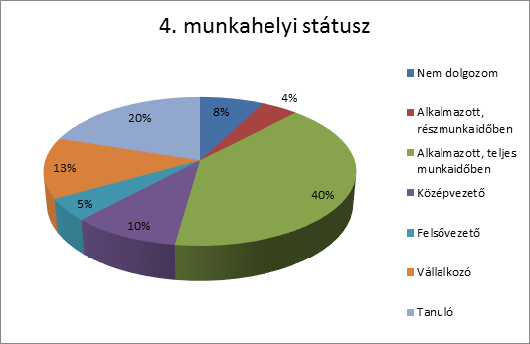

***Fitt az Ősz***

rendezvény látogatóinak 74 %-a aktív, melyből 54 % alkalmazotti státuszban lévő munkavállaló, 10 % középvezető, 5% felsővezető és 13 % vállalkozó.

***Fitbalance***

2 napos eseményén többnyire, 48%-ban alkalmazott munkavállalók vettek részt, 8% középvezető, 2%-uk felsővezető volt, 10% vállalkozó, összesen 74%-uk dolgozó ember, csupán 26%-uk tanuló, vagy inaktív.

***Az AYCM tagság***

körében az alábbiak szerint alakult a munkahelyi státusz: 55 % alkalmazott, 31%-uk közalkalmazott, köztisztviselő, 13%-uk vezető beosztású.

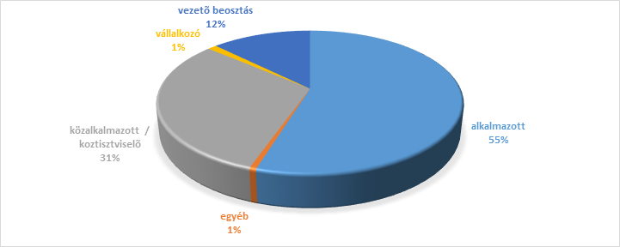

**ÖSSZEGZÉS**

A megkérdezettek 79,75 százaléka munkavállaló teljes vagy részmunkaidőben, ebből 5 %-uk felsővezető, 8,5 %-uk középvezető, 7, 2 %-uk vállalkozó.

**II. Iparági besorolás**

A kérdőíveket kitöltők között azt látjuk, hogy legegészségtudatosabbak, a legsportosabbak a pénzügyi szektorból kerültek ki, majd ezt követi meglepő módon az állami szektor - emögött vélhetően az államigazgatásban újabban megfigyelhető erőteljes fiatalítás áll - majd az informatikusok tömege követi a sort, utánuk következnek a szolgáltató központok, aztán a telekommunikációban dolgozók töltötték ki nagy számban a kérdőíveket.

A kérdőív eredményének tanúsága szerint az ezeken a terülteteken dolgozó munkavállalók azok, akik részt vesznek a különböző sportversenyeken, sportrendezvényeken és ugyanők azok is, akik legnagyobb számban vásárolnak AYCM SportPasst.

Érdekes adat, hogy a gyógyszeriparban dolgozók mennyire nem szignifikánsak a kitöltők körében, pedig azt gondolnánk, hogy akik sokat tudnak az egyénre leselkedő ártalmakról és azok megelőzéséről, azok ők, s ők lesznek a legnagyobb sokaság.

**III. Sportolási gyakoriság**

A következőkben arra voltunk kíváncsiak, hogy milyen arányban vannak azok, akik hetente legalább egyszer, de rendszeresen végeznek valamilyen sporttevékenységet.

***A Balaton 2x***

átúszáson, ahol a válaszadók 68 % -a sportol rendszeresesen, 9%-a heti egy alkalommal, azaz 77 % mondható rendszeres sportloónka, a többiek alkalmomszerűen, inkább az esemény biztatta őker arra, hogy részt vegyeenek az eseményen.

***A Fitt az Ősz***

rendezvényen a heti több vagy leagább egy alkalamom,al sportolók száma már magasabb, 82%, látható, hogy erre a rednezvényre szinta csak azok látogattak el, akik rendszeresen sportolnak a mindennapokban.

***Fitbalance***

rendezvényen megkérdezettek82% sportol heti több alkalommal, 7 %-uk legalább egyszer egy héten, azaz 89 % a rendszeresen sportolók száma.

***Az AYCM Klubtagok***

körében végzett felmérés természetesen azokat mutatja, akik hetente több alaklommal is sportolnak, hiszen épp ezért vásárlói ennek a multifunkcionális sportbérletnek, mert életük részévé vált a sport.

Azonban mivel az AYCM tagság évről évre nő, ezért vélhetően azok is aktívan- heti 2-3 alkalommal sportolnak szabadidejükben, akik korábban csak hobby vagy alkalomszerű sportolók voltak.

Naponta sportol a válaszadók 20%-a, heti 2-3 alkalommal sportol 68%, heti 1 alkalommal pedig további 8 %-uk, azaz összesen 96% sportol rendszeresen az év minden hetében.

**ÖSSZEGZÉS**

A négy ankét eredményeként a megkérdezettek 31 %-a sportol naponta, 49% heti 2-3 alkalommal egy héten, 14 % hetente egyszer legalább, és 6 %-uk alkalmanként, tehát a kutatás megtalálta azt a célcsoportot, ahol magas a fizikai aktivitás, hiszen ezen egyének véleménye volt a kutatás célja szerint számunkra meghatározó.

**III. Mozgásforma preferenciák**

A következőkben megvizsgáltuk, hogy vajon milyen sporttevékenységet folytatnak a kitöltők, melyek a legnépszerűbb mozgásformák körükben, hol érdemes fejleszteni, vagy népszerűsíteni az adott tevékenységet, mozgásformát avagy létesítményfajtát.

Szintén 4 különbözőféle válasz érkezett attól függően, hogy hol kérdeztünk rá.

***A Balaton 2x***

Balaton-átúszáson a kitöltők 36 %-a úszik, 10% fitnesszterembe jár, 22 %-a fut rendszeresen, 24 %-uk űz többféle sportot váltakozva, 8% egyéb sportot választ.

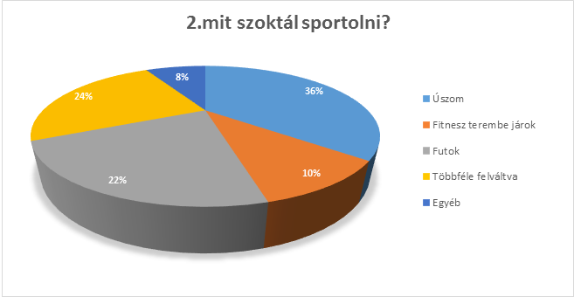

***A Fitt az Ősz***

rendezvényen, lévén ez inkább egy fitness-rendezvény, a kitöltők nagy hányada, 34%-a fitnesszterembe jár, 27 %-a fut, és csak 9%-a úszik. A többiek, 17%-ban a különböző sportokat váltogatják, többfélét is sportolnak, 13 % egyéb sportokat űznek.

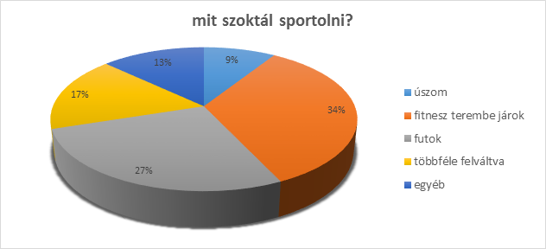

***A Fitbalance***

résztvevők körében a legnépszerűbb sportolási forma a fitnessterem adta lehetőségek, 19% -uk fut, 55 úszik, 28%-uk többféle sportot űz felváltva, , illetve 11% egyéb sportot űz.

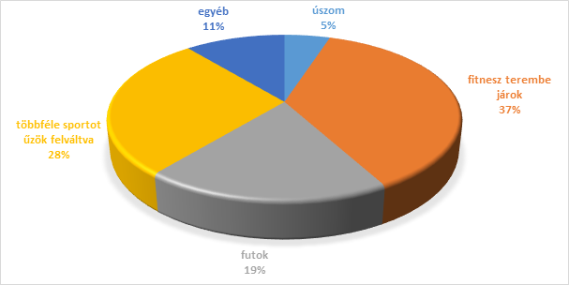

***Az AYCM tagság***

körében pedig igen változatos képet kapunk, úszni 11%-uk úszik, összesen 59 %-uk végez valamilyen teremsportot, fitness vagy csoportos órán vesz részt, a megkérdezettek 4% -a squashol, 3 % táncol, 2 % teniszezik, 1% rúdtáncol, és 13%-uk fut.

A fitnesstermi edzések közül a legnépszerűbbek a kondi vagy súlyzós edzések, 19%-a a megkérdezetteknek ezeken vesz részt, 13 %-ban a cardio-edzéseket preferálják, rögtön utána következnek az aerobic jellegű vagy más csoportos órák, 8%-a kitöltőknek jógázik, 5%-uk az újabban igen nagy népszerűségnek örvendő cross-fit termeket látogatja. A táncot 3 %-uk választja, míg küzdősportokat a válaszadók csupán 2% -a űz.

Amikor arra kérdeztünk rá az AYCM tagság körében, hogy átlagban hány helyen használja a kártyáját, amely egyben azt is jelenti, hogy többféle sportot űz, akkor azt az eredményt kaptuk, 45 % jellemzően 1-2 létesítményben használja, van egy fő sportága, melyet kiegészít egy másik, 41%-uk azonban 2-nél több létesítményben sportol, tehát legalább 3 fajta mozgásformát gyakorol rendszeresen. Csupán 14 %-uk használja egy - és általában ugyanazon a helyen- a kártyáját, azaz egész évben ugyanazzal a mozgásformával kapcsolódik ki.

Mi jellemzi az AYCM kártya használatodat?

**ÖSSZEGZÉS**

Általánosságban elmondható, hogy 86%-a válaszadóknak 2 vagy több helyen használja a kártyáját, ami azt jelenti, hogy a nemzetközi sportpiacon is egyedülálló konstrukció megtalálta azt a választ, melyet az egészségtudatos munkavállalók kerestek. Számukra nem elegendő egyfajta mozgásforma űzése, azt előszeretettel- 86%-ban valamilyen másik kiegészítő mozgásformával egészítik ki. Mivel az AYCM SportPass lehetővé teszi, hogy ne kelljen két vagy 3 sportlétesítménybe is egyszerre bérletet váltani, ami erősen megterheli a havi költségvetést, ehelyett megveszik a multibérletet, mellyel a kívánt létesítmények, egyenként és váltogatva is látogathatóak.

Ha részletesebben megvizsgáljuk, hogy a meginterjúvoltak általában mit sportolnak, akkor kiderül, hogy 15 %-a úszik, 26 % fitnessterembe jár, 16 % fut, 31 %-uk pedig többféle sportot űz váltogatva, tehát aki aktív életet él, arról elmondható, hogy nem csak egy-egy sportág szerelmese, hanem széles skálán mozog a fizikai aktivitása.

**IV. A rendszeres sport hatása az egyénre**

A következőkben arra a társadalmi és gazdasági szinten is igen fontos kérdésre kerestük a választ, hogy milyen hatással van a sport a rendszeresen, szabadidejükben, rekreációs céllal folytatott munkavállalók életére.

Itt szinte azonos választ kaptunk mind a négy csoportbéli kitöltőktől:

***A Balaton 2x***

úszáson, ahol többen voltak a koca-sportolók, ott 47 % jobban érzi magát, ha sportol, 26% egészségesebbnek gondolja magát, 26% itt vezeti le a napközben ért stressz-hatásokat.

***A Fitt az Ősz***

rendezvényen, ahol már egészségtudatosabbak voltak a rendezvényre látogatók, ott már a sport egészségre gyakorolt pozitív hatását 29%-uk érezte, és ugyanígy 29% gondolta azt, hogy a sport ragyogóan vezeti le a bennük összegyűlt stresszt. 42 5-uk érezte csak jobban magát a sport miatt.

***A Fitbalance***

látogatói körében 44 % vallja, hogy egészségesebbnek érzi magát a sport által, 28% egészségesebbnek is tartja magát, 27 % így vezeti le a stresszt

***Az AYCM kitöltők***

körében ez a szám még magasabb volt, ahogy az prognosztizálható is volt, hiszen az, aki minden hónapban 10 ezer forintnyi összeget áldoz a sportra, az már igazán egészségtudatos egyén.

Itt a válaszadók 21%-a vallotta, hogy jobban érzi magát, ha sportol, azonban itt már 44 %-uk arról számolt be, hogy ritkábban lesznek betegek, kevesebbet hiányoznak a munkahelyükről betegség miatt, és jobb az állóképességük. További 34 %-uk szerint jobban tudnak koncentrálni a munkahelyükön, és pozitívan hat a munkahelyi teljesítményükre a rendszeres sporttevékenység.

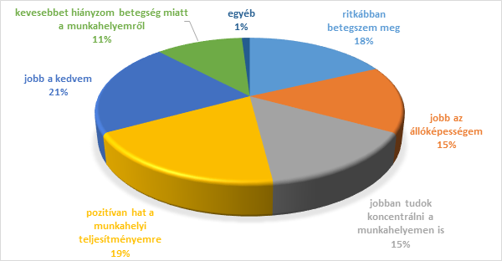

**ÖSSZEGZÉS**

A négy kérdőív alapján elmondható, hogy a válaszadók összességére nézve, 44 %-uk jobban érzi magát, 28%-uk egészségesebbnek érzi magát, szintén 28 % pedig a sporttal vezeti le a napi feszültséget, úgy érzi stresszoldó hatással van rá a rendszeres sport.

**V. Betegség- hiányzás-sport**

Az egészség hatását az egyén munkaerőkínálatára leginkább az egyén betegség miatti hiányzásával lehet mérni.

Ezért mind a munkáltatók, és mind az államháztartás számára a legfontosabb adat az, hogy egy munkavállaló hány napot tölt távol a munkahelyétől. Itt most kizárólag a betegszabadság miatti távollétet vizsgáltuk, hiszen a balesetből, vagy terhesség miatti hiányzás nem hozható kapcsolatba a sportolási szokásokkal.

***Balaton 2x***

résztvevői körében 82%-uk 5 vagy annál kevesebb napot vesz ki betegszabadságnak egy évben, 8%-uk 5-10 nap között kényszerül pihenőre, míg összesen 10 %-uk az, aki 2 vagy több hétre is kiesik a munkából valamilyen komolyabb betegség miatt.

***Fitt az Ősz***

látogatói hasonló módon nyilatkoztak, itt 79% azok száma, akik 5 vagy annál kevesebb napot töltöttek betegszabadságon, 17% azonban 5-10 napot volt kénytelen hiányozni.

***Fitbalance***

résztvevőinek 76% nyilatkozott úgy, hogy maximum 5 napot töltött betegség miatt távol A munkahelyétől, 17 %-uk 5-10 nap betegszabadságra ment az évben.

***AYCM tagság***

körében már 88% vallja, hogy 5 vagy annál kevesebb napot hiányzik a munkahelyéről betegség miatt, ami az országos közel 8 napot tekintve igen jelentős különbségnek mondható.

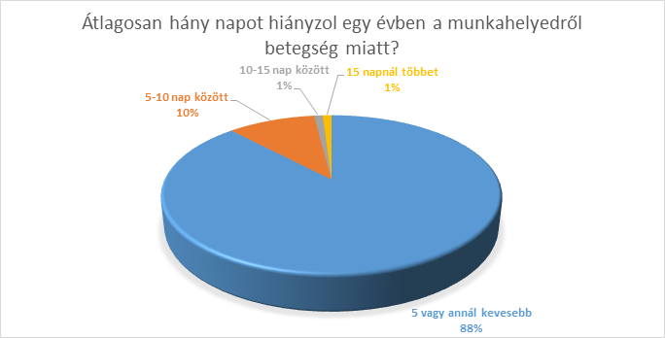

A kitöltők között azt is megvizsgáltuk, hogy vajon hogyan látják, mennyivel hiányoztak többet a munkahelyükről, amikor még nem vált a mindennapjaik részévé a sport, melyre azt a választ kaptuk, hogy 6napot hiányoztak, míg most, amikor már All You Can Move tagok, tehát legalább 2-3 alkalommal sportolnak hetente, akkor már az évi átlagos betegség miatti hiányzásuk száma 4 napra csökkent.

Mindez 25 ezer munkavállaló esetében évi 50 ezer napot jelent, ami a társadalombiztosítás számára tekintve, hogy az egy táppénzes napra jutó átlagos kiadás 2013-ban 2929 forint a KSH adata szerint, ez 146 millió forint megtakarítás jelent.

De persze nem lehet csak szűken a táppénz összegeit nézni, hanem ide kell számítani azokat a közvetlen költségeket is, melyek az egészségügyre hárulnak a megelőzés, diagnózis és kezelés, gyógyszerelés majd a rehabilitáció kapcsán, illetve azokat a közvetett költségeket, melyek jellemzően a beteg egyén termelékenységi potenciál-veszteségét jelentik.

Azonban, ha a rendszeresen, szabadidőben sportoló munkavállalók száma növekedne a kedvező törvényi változás következtében, akkor ez a szám 100 ezer aktívan rekreálódó munkavállaló esetében már több mint félmilliárd, azaz 586 millió forint lenne, 500 ezer fő esetében pedig már évi 3 milliárd Ft megtakarítást jelent csak a társadalombiztosítás számára.

**ÖSSZEGZÉS**

A válaszadók 6%-a kevesebbet hiányzik a munkahelyéről betegség miatt, mióta sportol, és ez a tendencia a Humánpolitika.com 4 éve tartó kutatása alapján is egyre javuló tendenciát mutat.

A kitöltők sokaságát összevetve, elmondható, hogy a valamilyen sportot űző munkavállaló 2015-ben átlagosan 4 napot tölt betegállományban - nem ide számítva a balesetből származó munkakiesést, illetve a gyermekáldást -, míg korábban, amikor még ne sportoltak, vagy nem sportoltak rendszeresen, akkor ez a szám átlagban 6 nap/év volt.

Az országos átlag azonban jóval magasabb ennél - hangsúlyozzuk, hogy a kitöltők azok voltak, akiknek van valamiféle kacsolódásuk a sporthoz - 8,97 nap a betegségben töltött táppénzes napok száma átlagosan (forrás: KSH: Időszaki jelentések, táppénz)

A 4 különböző közvéleménykutatás ezen kérdéseit összegezve, arra a megállapításra jutottunk, hogy azon megkérdezettek, akik hetente legalább 1-szer vagy többször sportolnak, azok 79%-a állította, hogy az elmúlt 1 év során ötnél kevesebb napot hiányzott munkahelyéről betegség miatt.

Míg általánosságban, azok között, akik nem sportolnak, vagy nem sportolnak rendszeresen, hanem csak alkalomszerűen, azok között a nem a munkahelyi balesetek, munkával kapcsolatos betegségek vagy egyéb egészségügyi problémák miatt egy dolgozó átlagosan 7,8 munkanapot veszít el.

A betegség miatti távollét közvetlen költsége a táppénz, közvetett költsége pedig a hiányzás miatti termelékenység-veszteség.

Érdekes KSH adat, hogy 2010-ig a 30–34 évesek, 2011-től a 35–39 évesesek voltak legtöbbször táppénzen. 2005 és 2008 között legkevésbé az 55 év feletti munkavállalók éltek a táppénz lehetőségével, 2009 és 2010 között a 45–49 évesekre, 2011-től pedig a 29 év alattiakra és az 50–54 évesekre jutott a legkevesebb táppénzes eset. Meglepő, hogy 2010-től a 35–39 éveseké volt a legnépesebb betegségi táppénzt igénylő korosztály, melyben legmagasabb a foglalkoztatottak aránya és amely épp a legaktívabb korban van.

Jelen kutatásunk, mely a szabadidősporttal aktív kapcsolatban lévőket kereste meg, azt mutatja, hogy a válaszadók 21%-a 36-45 év közötti, azok, akik a KSH felmérése szerint a legtöbben veszik igénybe a betegségi táppénz ellátást. Nekik különösen fontos, hogy a bevezetőben taglalt rizikófaktorok: szív-és érrendszeri betegségek, a fokozott munkahelyi stressz illetve a pszichés betegségek előfordulását csökkentsék, melynek közismert egyik megelőzési formája a rendszeres testmozgás.

Egy egész konkrét adat is a rendelkezésünkre áll: a KSH alapján 2013-ban az egy táppénzes napra jutó átlagos kiadás 2929 forint volt.

A munkavállaló aktív rekreációjának támogatásával azonban megtakaríthatóak azok a munkáltatót terhelő közvetett költségek is, melyek jellemzően a beteg egyén termelékenységi potenciál-veszteségét jelentik, s melyek az egész társadalmat is terhelik a korai leszázalékolás, korai nyugdíjazás, korai halál vagy hosszú betegségek által.

De nem elhanyagolható, bár nehezebben számszerűsíthetőek azok az eszmei, kézzelfoghatatlanköltségek, melyek a betegségnek az egyénre és a családjára gyakorolt pszichológiai hatását jelentik (fájdalom, haláleset, szenvedés, aggodalom).

**VI. Munkahelyi teljesítmény**

A kutatásban arra is kíváncsiak voltunk, hogy vajon mit gondolnak a kutatásban részt vevők arról, hogy vajon milyen hatással van a rendszeres sport a munkahelyi teljesítményükre, hogyan befolyásolja a termelékenységüket, potenciáljukat a szabadidő aktív eltöltése.

***Balaton2x***

A kitöltők 49 %-a szerint észrevehetően javult a munkahelyi teljesítményük, mióta rendszeresen sportolnak, 36 % mondja azt, hogy valamivel javult a teljesítménye, és csupán 15% az, aki úgy érzi, hogy nem befolyásolja a munkavégzését az aktív kikapcsolódás

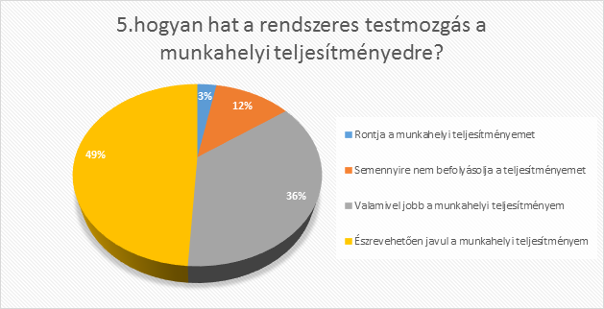

***Fitt az Ősz***

rendezvényen megkérdezettek 47 %-a állítja, hogy észrevehetően javult a teljesítménye, mióta sportol, 23 %-uknak valamivel jobb lett, 10% szerint jelentősen jobban végzi a munkáját, mint korábban, amikor még nem sportolt. csupán 11% állítja, hogy nincs befolyással rá a sport, 9%-uk pedig úgy tartja, hogy a rendszeres sport kifejezetten rossz hatással van a munkateljesítményére.

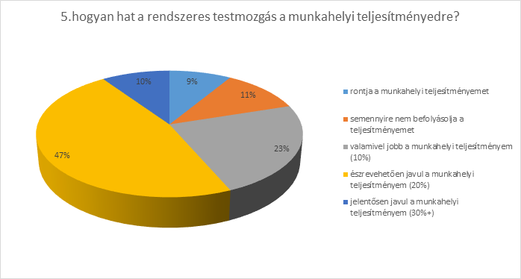

***Fitbalance***

rendezvényen megkérdezettek 28 %-a állítja, hogy észrevehetően javult a teljesítménye, mióta sportol, 18 %-uknak valamivel jobb lett, 44 % szerint jelentősen jobban végzi a munkáját, mint korábban, amikor még nem sportolt. csupán 8 % állítja, hogy nincs befolyással rá a sport, 2 %-uk pedig egyenesen azt állítja, hogy csak rontott a munkavégzése milyenségén a sport.

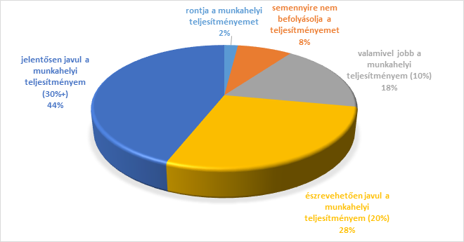

***AYCM tagság***

körében 28%-uk vallja, hogy jobb az állóképessége, 25%-nak jobb a kedve, 15 %-uk úgy véli, hogy ritkábban betegszik meg, 13% jobban tud koncentrálni a munkahelyén, 12 % pedig szerint pedig pozitívan hat a rendszeres sport a munkahelyi teljesítményére

**ÖSSZEGZÉS**

A diagramok mind a 4 csoportját egybevetve, egyértelműen látható, hogy a kitöltők 85%-a érzi úgy, hogy pozitív hatással van a munkavégzésükre a rendszeres sport, a kutatás empirikusan is bebizonyította, hogy az egészséges munkavállaló teljesítménye magasabb, jó egészségi állapota közvetetten hozzájárul a magas termelékenységhez, ami nem csak az adott szervezet munkahatékonyságát javítja, hanem egyéni szinten és makrogazdasági szinten egyaránt jótékony hatással van a gazdaságra.

Az egészségesebb és motiváltabb munkavállalók vállalati produktivitása növekszik, csökkenek a betegségből adódó hiányzásaik, a vállalat megítélése javul, a munkaerőpiacon vonzó egy munkatársairól gondoskodó vállalat, és nem utolsósorban csökken a fluktuáció, mely redukálja a betanítás, képzés, toborzás költségeit.

A munkavállalókra szintén pozitív hatással van az egészségükkel, való törődés, jobb a közérzetük, kevesebb egészségproblémával küszködnek, kellemesebb a munkakörnyezet, növekszik a jól-lét és elkötelezettség.

A tanulmányból egyértelműen kitűnik, hogy az egészség megőrzése a kulcs ahhoz, hogy a szervezetek élhetőek, versenyképesek, sikeresek lehessenek mind a munkáltató, mind a munkavállalók számára.

Csupán 15% -uk nem érzi az összefüggést az aktív élet és a nagyobb termelékenység között.

**VII. Sportolást segítő tényezők**

A kutatásban arra a kérdésre kerestük a választ, hogy  mely tényező, tényezők segítenék a válaszadókat leginkább a rendszeres testmozgásban, melyet az All You Can Move SportPass rendszere kínál számukra.

Ugyan jelenleg is lehet SZÉP kártyával fizetni a sportlétesítményekben a helyben forgalmazott bérletekért, de azt a megkérdezettek 92% nem tartja kielégítőnek a rendszeres sportolásra.

Egyrészt nem kellően motiváló a havi bérlet vásárlása, másrészt mint láttuk a korábbi diagramon, a megkérdezettek 86% kettő vagy három sportlétesítményt látogat rendszeresen, váltogatva.

Összességében azt láttuk, hogy a munkavállalók 35%-al többet sportolnának ha cafeteriában kedvezményes adózással választható elem lenne az AYCM, 26% szeretné, ha munkáltatója támogatná a sportolásban.

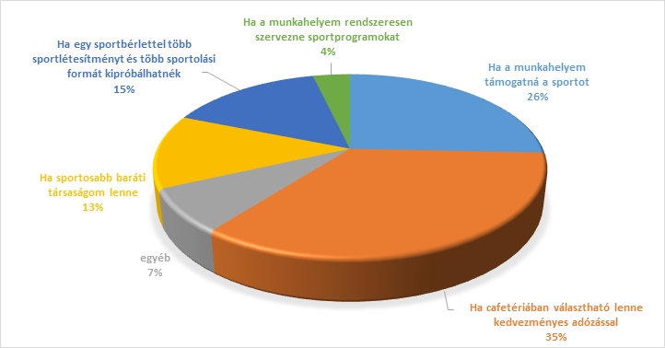

**VIII. Munkahelyi egészségprogram**

A munkaegészségügy szervezésének kérdése nemcsak a munkavállalók, de a munkaadók számára is kulcsfontosságú a vállalkozások, cégek eredményes működésének és fejlődőképességének biztosítása érdekében.

Jelen kutatásunkban ezért arra kerestük a választ, hogy a munkáltatók és a munkavállalók mennyire kezelik tudatosan a munkaegészségügy kérdését.

A vállalatok fő tevékenységétől, méretétől függetlenül minden szektorban szükséges hangsúlyozni a munkaegészségügy fontosságát, ráadásul foglalkozni kell a kérdéssel mindenütt, hiszen a munkahelyi kockázati tényezők mindenhol megvannak, csak jellegükben és súlyosságukban eltérőek.

A munkavállalók egészségvédelme és a biztonságos, egészséges vállalkozás kialakítása úgy az irodai környezetben, mint a gyárakban, vagy az építési területen egyaránt fontos.

A vállalkozások komoly gondot fordítanak az eszközbeszerzésre és a munkakörnyezet modernizálására, azonban a felmerülő problémák arra mutatnak rá, hogy az emberi tényezőre még jobban kell figyelni.

Meg kell előzni a munkavégző képesség csökkenését, a munkahelyi baleseteket okozó koncentrációcsökkenést, a stresszterheltséget, a hatékony munkavégzést akadályozó fizikai tünetek kialakulását.

Nagyon fontos figyelmet fordítani a munkavállalók munkakörnyezetének folyamatos javítása mellett az általános egészségfejlesztésre is, annak érdekében, hogy a vállalkozás élhető, versenyképes, sikeres lehessen mind a munkáltató, mind a munkavállalók számára.

A munkáltatók a fokozott stresszt, a váz- és izomrendszeri megterhelést, a dohányzást, illetve az idősödést látják a munkavállalói kört leginkább sújtó problémának.

A vállalatok főként a munkakörnyezet korszerűsítésére, valamint a géppark fejlesztésére fordítottak nagyobb összegeket az elmúlt két évben, ezen kívül különböző egészségi vizsgálatokra, és szaktudást fejlesztő tréningekre is eljuttatták a dolgozóikat.

A munkáltatók egy része az adó- és járulékkedvezményekben, valamint a támogató törvényi szabályozásban látja fejlődésük lehetőségének kulcsát.

Amikor arra kérdeztük a Hr-s szakembereket, hogy a cégüknél hogyan változott az átlagos hiányzásos napok száma hogyan változott, mióta meghirdették az All You Can Move programot, akkor azt láttuk, hogy 46%-uknál stagnál a hiányzások száma, 26%-nál csökkent, 20%-nál jelentősen csökkent a betegnapok száma, és csupán 5 illetve 3 % vallja, hogy növekedett a betegség miatti táppénzes napok száma.

Az is érdekelt bennünket, hogy vajon az egy főre jutó egészségmegőrzésre fordított keret az elmúlt 5 évben hogyan változott, akkor azt láttuk, hogy a vállalatok 71%-ában stagnál, azonban összesen 29%-nál növekedett, vagy lényegesen növekedett ez az összeg.

Arra is kíváncsiak voltunk, hogy vajon a megkérdezettek munkáltatóinál működik-e valamilyen egészség vagy sportprogram.

***Balaton 2x***

rendezvény kitöltői között 41 % mondta, hogy náluk van testmozgást elősegítő program, akár All You Can Move SportPass, akár a környékbeli sportlétesítménybe bérlet vásárlás, 39 %-uknál egészséges táplálkozást elősegítő működik, , 8-8% -uknál szenvedélybetegségekről leszoktató program - ez jellemzően dohányzásról való leszoktatás- illetve stressz menedzsment programot vezettek be, 4%-nál ergonómiai program is működik.

***Fitt az Ősz***

programon hasonló eredményt láttunk, itt is 46 % állította, hogy náluk van testmozgást elősegítő program, 31 %-uknál egészséges táplálkozást elősegítő program van , 9% stressz menedzsment programot vezettek be, 8% -uknál ergonómiai program, 4%-nál szenvedélybetegségekről leszoktató program működik.

***Fitbalance***

látogatói között 37%-nál van a munkahelyen testmozgást elősegítő program, 43 %-uknál egészséges táplálkozást elősegítő program van , 11% stressz menedzsment programot vezettek be, 4% -uknál ergonómiai program, 5%-nál szenvedélybetegségekről leszoktató program működik.

***AYCM tagság***

körében is kíváncsiak voltunk arra a kérdésre, hogy hogyan támogatják, milyen programokkal a munkavállalók prevencióját.

Azt láttuk, hogy kitöltők munkaadói - az a 750 multinacionális, nagy-, közép-, és kisvállalat vezetői- , azzal teszi a legtöbbet a munkahelyi egészségfejlesztés érdekében, hogy munkavállalóik számára biztosítja az AYCM SportPass nyújtotta széles sklálájú és korlátlan, akár naponta használható sportbérletét. Az AYCM kártya meghirdetésével 20%-ot hasít ki ebből a célkitűzésből, 16%-ot tesz ki az egészségügyi szűrés, 13% a vállalati egészségnap/ Sportnap szervezése, 9% az ergonómiai fejlesztések, 8% vállalati relaxáció biztosítása (masszázs, pihenőszoba, babzsák, extra pihenőidő), 5-5-5 %-ot tesznek ki a stresszmenedzsment programok, a stresszoldó tréningek, és az AYCM kártya részben/egészben való finanszírozása, , 4% az egészségesebb munkahelyi étkeztetés bevezetése, 3-3 % a szaktanácsadás bevezetése, környéken található sportlétesítmény(ek)kel való szerződés, és elenyészőnek 2-2%-nak tartják dohányzásról leszoktató programok szervezését.

**Milyen formában támogatják a dolgozók egészségmegőrzését?**

Érdekes kapcsolódás, megkérdeztük a válaszadókat arról, hogy dohányoznak-e, és azt láttuk, hogy az a minta, azaz akik rendszeresen sportolnak, azok között jóval kevesebb a dohányosok száma, mint azok között, akik nem sportolnak. Ebből arra következtethetünk, hogy aki sportol, az azért is teszi többek között, mert egészségesebben akar élni, tudatosabb az életvitele, és vagy nem dohányzott sohasem, vagy ahogy látjuk 18% már leszokott róla.

Kíváncsiak voltunk arra a kérdésre is, hogy a munkaegészségügy előtérbe kerülése mennyiben változtatta meg a vállalatok mentalitását a kérdésben, és hajlandóak erre erőforrást dedikálni. A kapott válaszokból egyértelműen látható az elmozdulás, összességében a vállalatok 28%-a áldoz szívesen a humán erőforrásra. Csupán 6 %-uk állítja, hogy az erre szánt összeg csökkent az elmúlt 5 évben.

**Az elmúlt 5 év viszonylatában változott-e a cégük kifejezetten a munkavállalók mozgására, sportjára fordított összeg?**

Fontosnak tartottuk, megkérdezni a humánpolitikai szakembereket, hogy ők maguk hogyan vélekednek munkáltatójuk health policy-jéről.

43%-uk azt mondja, hogy a munkáltatója nem fordít erre kellő energiát leginkább anyagi források híján, 26 % azonban úgy látja, hogy cége épp annyira foglalkozik a témával, amennyire az szükséges, 20%-uk szerint nem foglalkoznak eleget vele, mert nincs rá elegendő emberi erőőforrás.

**Mit gondol, az Ön vállalata elegendő energiát fordít a munkavállalók egészségmegőrzésére, sportolási és rekreációs lehetőségeire?**

**ÖSSZEGZÉS**

Noha a stratégiai alapokon nyugvó tudatos vállalati egészségfejlesztés megvalósítása csak az elmúlt 3-4 évben kezdett kibontakozni hazánkban, kitöltőink visszajelzése alapján is kijelenthetjük: a szervezetek minden olyan kezdeményezése, amely az egyéni sport és rekreáció támogatására irányul, pozitív hatással bír egyéni és szervezeti szinten is: nemcsak a munkavállalók fizikai és mentális egészsége, valamint stressz-tűrő képessége lesz jobb, hanem a vállalati teljesítmény és hatékonyság is nő, miközben csökken a betegség miatti távollétek aránya.

**IX. A vállalati egészségmegőrzés lehetséges formái**

***Cafeteria***

A Hr-e szakemberektől azt kérdeztük, hogy működtet-e vállalkozása cafeteria / rugalmas béren kívűli juttatási rendszert, amire 68% mondta, hogy igen, létezik ilyen a vállalatánál, 23% -nál nincs, de nem is tervezik, és 9% -nál jelenleg ugyan nincs, de tervezik a jövőben a bevezetését.

**Működtet-e vállalkozása cafeteria / rugalmas béren kívűli juttatási rendszert?**

***Sportegyesület***

Egyre többet tapasztaljuk, hogy a nagyobb szervezeteknek van saját sportegyesülete, ezért ezt is megkérdeztük a személyzeti politikáért felelős szakemberektől? 85%-nál nincs ilyen, azonban 15% rendelkezik saját sportegyesülettel, mely nagymértékben fölerősíti a munkavállalókban a sportolás iránti kedvet, hozzásegít a rendszeres testmozgáshoz.

**Van-e a cégnek saját sportegyesülete?**

***Saját sportlétesítmény***

A 80-as, 90-es években még igen sok nagyvállalat rendelkezett saját sportteleppel, uszodával, de legalább egy-egy konditeremmel, ezek szinte eltűntek a válság után, de a válaszadók tanúsága szerint egyre több helyen építenek vagy vásárolnak ilyet a munkavállalói rekreáció érdekében. 23%-uknál van saját, kizárólag a munkavállalók számára fönntartott sportlétesítmény.

**Van-e a cégnek saját sportlétesítménye?**

***Munkahelyi egészségprogram***

Fontos indikátor a vállalati egészségfejlesztés témakörében, hogy Van-e a munkahelyi egészségfejlesztési program (MEF) a szervezetben, melyre 29% a válaszadóknak adott igenlő választ.

**Van-e a munkahelyi egészségfejlesztési program (MEF) a szervezetben?**

***Célzott pénzügyi keret***

Kérdés volt az is, hogy vajon van-e az egészségfejlesztésre a vállalatok éves tervében beterveznek-e egy külön erre a célra pántlikázott összeget, és azt láttuk, hogy a vállalatok 41%-nál áldoznak erre, jó üzletnek tartják a humán erőforrásba való befektetést

**Az éves pénzügyi tervezésnél elkülönítenek-e a munkahelyi egészségfejlesztés biztosítására pénzügyi keretet?**

ÖSSZEGZÉS

A kitöltők döntő többsége (84%) rendszeresen hozzájárul valamilyen formában – sportegyesület, cafeteria-program, sportlétesítmény –üzemeltetése, munkahelyi egészségfejlesztési program, éves pénzügyi keret elkülönítése az egészségfejlesztésre- dolgozói egészségmegőrzéséhez, rekreációjához. A tavalyi év hasonló kutatása itt még csak 79%-ot mutatott, így most markáns emelkedés mutatható ki ezen a területen.

Meglepő, hogy a kis- és középvállalkozások összességében nagyobb arányban (80%) biztosítanak egészségmegőrző programokat munkavállalóiknak, mint a nagyvállalatok (76%).

**X. A testedzés hatása a munkahelyi teljesítményre**

Fontos volt azt is tudnunk, hogy vajon hogyan látják a szakemberek milyen hatással van a rendszeres sport támogatása a munkahelyi teljesítményre. Itt azt láttuk, hogy 16-%-al elkötelezettebbek a munkavállalók, 15-15% -ban jobb stressztűrő képességük illetve kevesebb a betegséghez kapcsolódó kiadá , 14%-ban jótékony hatása van a dolgozók egészségére, jól-létére, kedélyállapotára a vállalati sport és rekreációs lehetőségek, 12-12 %-uk szerint javítja az munkavállalók teljesítményét, illetve a közös sportprogramok erősítik a csapatszelleme,t 11 % azt mondja, hogy motiváltabb munkaerőt eredményez, és 5% -uk szerint nő a munkában eltöltött évek száma, ha a vállalat odafigyel a munkavállalói egészségére

**Ön szerint milyen pozitív hozadéka van, ha a cég támogatja az alkalmazottak sport- és rekreációs lehetőségeit?**

**Tervezi-e cégük, hogy biztosítja az AYCM SportPasst dolgozói számára a jövőben?**

**ÖSSZEGZÉS:**

Amit mindenképpen leszűrhetnek a vállalatvezetők a jelen tanulmányból az az, hogy a prevencióban, jelen esetben a munkavállalók rendszeres sportolásának elősegítésében üzleti lehetőségek rejlenek, mint pl. a csökkenő költségek, kisebb fluktuáció, illetve a növekvő termelékenység és versenyképesség.

Azonban nem csak a vállalatok, szervezetek számára fontos mindez, a preventív hozzáállás nemcsak a munkahelyeken kell, hogy főszerepet kapjon, hanem általában a társadalomnak, a kormányzatnak kell értéket látni az egészségben, biztonságban, a kockázatok elhárításában, hanem szükség van egy olyan támogató törvényi környezetre is, egy olyan keretrendszerre, mely támogatja a vállalatok önként vállalt, az adott ágazathoz, vállalatmérethez és a specifikus igényekhez igazodó kezdeményezéseit.